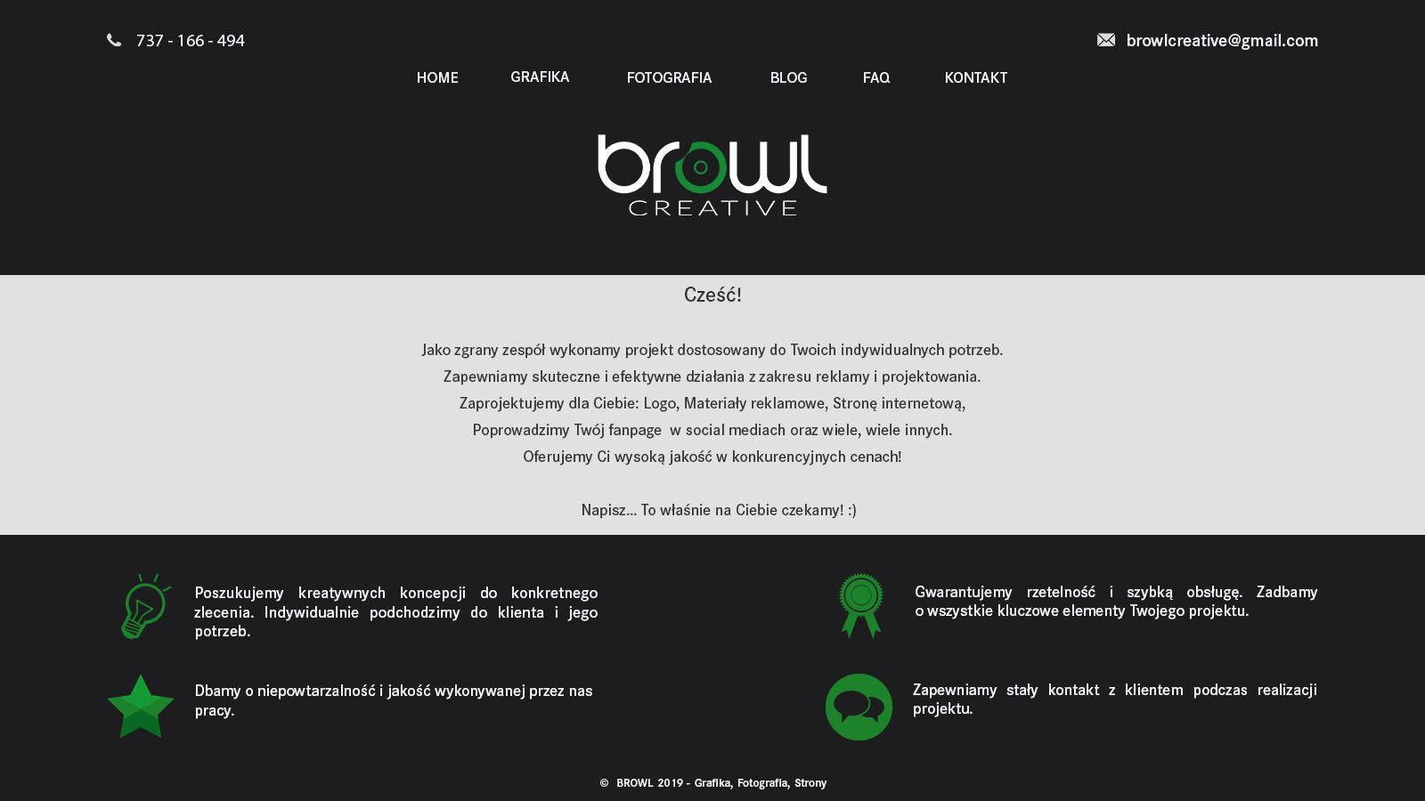

**INDEX**

-------------------------------------------------------------------------------------------------------------------------------  
Tel. 737 166 494 @ browlcreative@gmail.com[l](mailto:kontakt@browl.pl)

-------------------------------------------------------------------------------------------------------------------------------

MENU: Home | Grafika | Fotografia | Blog | FAQ | Kontakt

-------------------------------------------------------------------------------------------------------------------------------

Logo

-------------------------------------------------------------------------------------------------------------------------------

***Cześć!***

Jako zgrany zespół wykonamy projekt dostosowany do Twoich indywidualnych potrzeb. Zapewniamy skuteczne i efektywne działania z zakresu reklamy i projektowania. Zaprojektujemy dla Ciebie:

* Logo,
* Materiały reklamowe,
* Stronę internetową,
* Poprowadzimy Twój fanpage w social mediach

Oraz wiele, wiele innych.

Oferujemy Ci wysoką jakość w konkurencyjnych cenach!

Napisz… To właśnie na Ciebie czekamy! :)

-------------------------------------------------------------------------------------------------------------------------------

Poszukujemy kreatywnych koncepcji do konkretnego zlecenia. Indywidualnie podchodzimy do klienta i jego potrzeb.

Gwarantujemy rzetelność i szybką obsługę. Zadbamy o wszystkie kluczowe elementy Twojego projektu.

Dbamy o niepowtarzalność i jakość wykonywanej przez nas pracy.

Zapewniamy stały kontakt z klientem podczas realizacji projektu.

-------------------------------------------------------------------------------------------------------------------------------

© BROWL 2019 - Grafika, Fotografia, Strony www

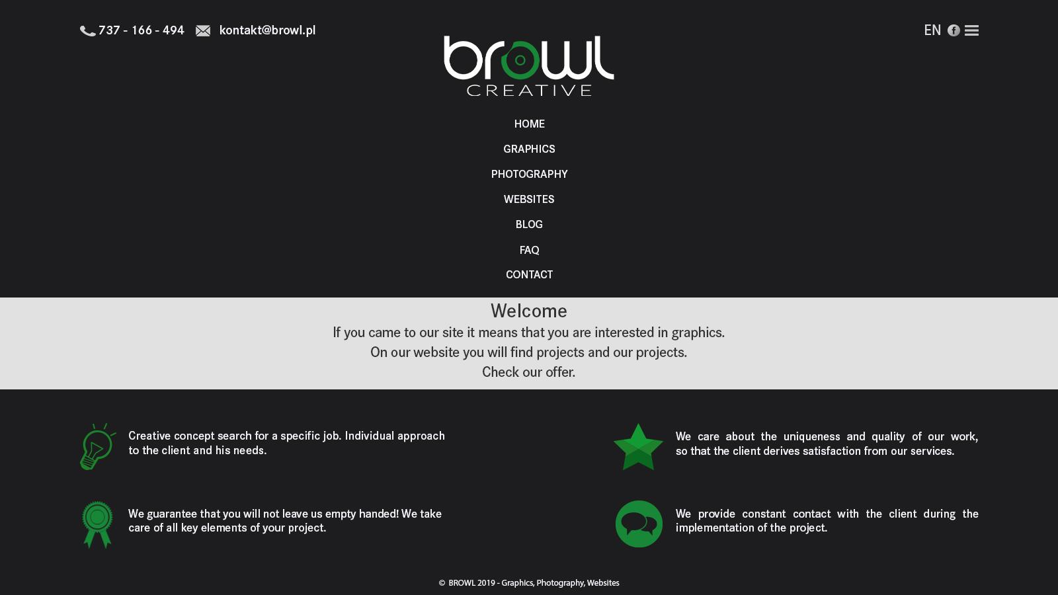

ENGLISH

-------------------------------------------------------------------------------------------------------------------------------  
Tel. 737 166 494 @ kontakt@browl.pl PL fb menu

-------------------------------------------------------------------------------------------------------------------------------

Logo

-------------------------------------------------------------------------------------------------------------------------------

MENU Home

Graphics

Photography

Websites

Blog

FAQ

Contact

-------------------------------------------------------------------------------------------------------------------------------

Welcome.

If you came to our site it means that you are interested in graphics.

On the website you will find good ideas and our projects.

Check our offer.

We invite you to cooperate all concerned.

Welcome

If you came to our website it means that you are interested in graphic themes.

On our website you will find projects and our realizations.

Check our offer out.

Welcome!!!

-------------------------------------------------------------------------------------------------------------------------------

Creative concept search for a specific job. Individual approach to the client and his needs.

We guarantee that you will not leave us empty handed! We take care of all key elements of your project.

We care about the uniqueness and quality of our work, so that the client derives satisfaction from our services.

We provide constant contact with the client during the implementation of the project.

-------------------------------------------------------------------------------------------------------------------------------

© BROWL 2019 Graphics, Photography, Websites